Министерство образования Республики Беларусь

Белорусский Национальный Технический Университет

Факультет информационных технологий и робототехники

Кафедра «Программное обеспечение вычислительной техники

и автоматизированных систем»

**Отчёт**

по лабораторной работе № 10

по дисциплине ***«РАЗРАБОТКА ПРИЛОЖЕНИЙ В ВИЗУАЛЬНЫХ СРЕДАХ»***

тема: **«РАБОТА СО СПИСКАМИ»**

|  |  |  |
| --- | --- | --- |
| Исполнитель: |  | студент группы 10701217  Голованов Павел Андреевич |
| Преподаватель: |  | Гурский Николай Николаевич |

2019 учебный год

**ЛАБОРАТОРНАЯ РАБОТА № 10**

**РАБОТА СО СПИСКАМИ**

Цель работы:

Изучить свойства и методы классов TStrings,

TStringList, TList.

Задание:

Разработать приложение для решения дифференциальных

уравнений с добавлением соответствующих объектов и самих

уравнений в список. После формирования списка по

отдельной команде вывести результаты вычислений в виде

графиков, совмещенных в одних осях. Данные, необходимые

для рисования Series, создавать динамически. Предусмотреть

также возможность сортировки списка и вывода части Strings

в визуальную компоненту для контроля.

Результаты выполнения задания:

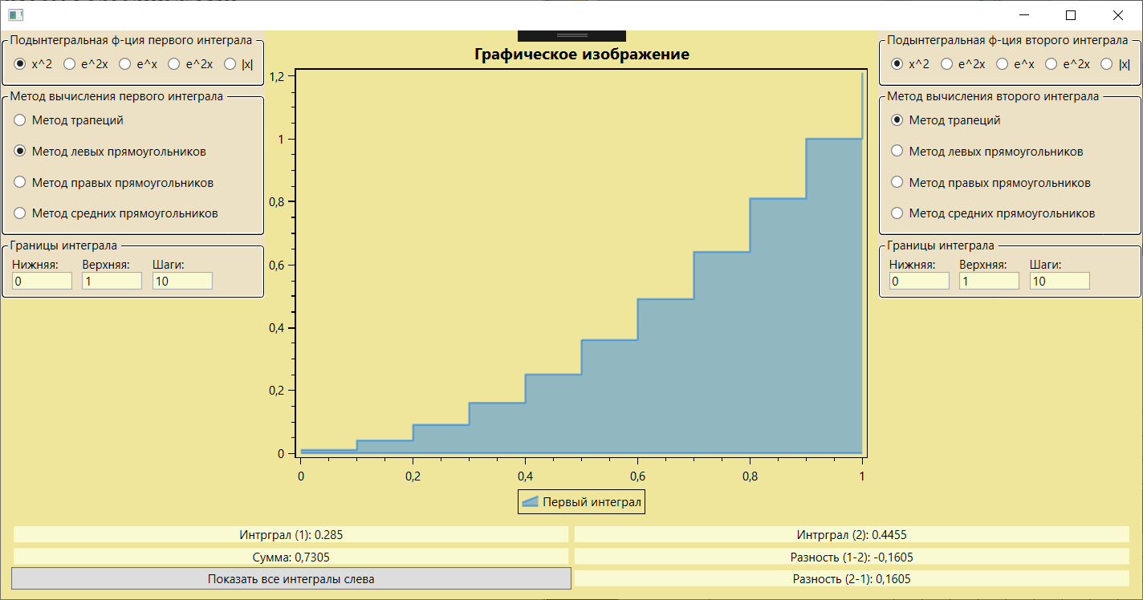

Рисунок 1 – Процесс построения графиков.

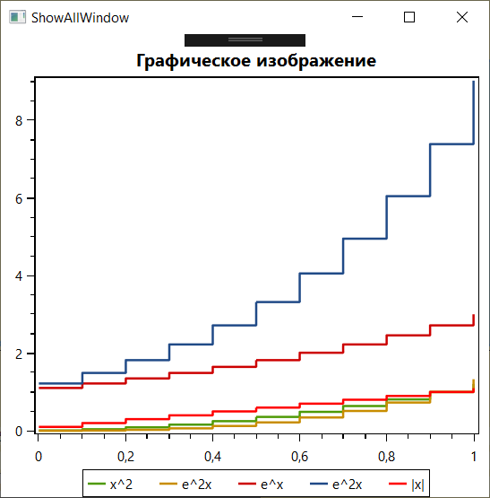

Рисунок 2 – Все графики расположенные слева.

*ПРИЛОЖЕНИЕ A*

Листинг исходных кодов программ

**Файл ShowAllWindow.xaml.cs**

using Lab15.Integrals;

using System.Collections.Generic;

using System.Windows;

namespace Lab4

{

/// <summary>

/// Логика взаимодействия для ShowAllWindow.xaml

/// </summary>

public partial class ShowAllWindow : Window

{

public ShowAllWindow(IEnumerable<Integral> integrals)

{

InitializeComponent();

foreach (var integral in integrals)

{

PART_PLOT.Series.Add(new OxyPlot.Wpf.LineSeries() { Title = integral.Title, ItemsSource = integral.Points });

}

}

}

}

**Файл MainWindow.xaml.cs**

using Lab15.Integrals;

using Lab4.Integrals;

using System;

using System.Collections.Generic;

using System.Collections.ObjectModel;

using System.Linq;

using System.Text;

using System.Threading.Tasks;

using System.Windows;

using System.Windows.Controls;

using System.Windows.Data;

using System.Windows.Documents;

using System.Windows.Input;

using System.Windows.Media;

using System.Windows.Media.Imaging;

using System.Windows.Navigation;

using System.Windows.Shapes;

namespace Lab4

{

/// <summary>

/// Interaction logic for MainWindow.xaml

/// </summary>

public partial class MainWindow : Window

{

public MainWindow()

{

InitializeComponent();

PART_firstIntegral.Integrals = new ObservableCollection<Integral>() {

new IntegralX2(),

new IntegralX3(),

new IntegralEX(),

new IntegralE2X(),

new IntegralModX()

};

PART_secondIntegral.Integrals = new ObservableCollection<Integral>() {

new IntegralX2(),

new IntegralX3(),

new IntegralEX(),

new IntegralE2X(),

new IntegralModX()

};

}

private void TextBlock_TargetUpdated(object sender, DataTransferEventArgs e)

{

try

{

double sum = PART_firstIntegral.SelectedIntegral.Answer

+ PART_secondIntegral.SelectedIntegral.Answer;

double sub = PART_firstIntegral.SelectedIntegral.Answer

- PART_secondIntegral.SelectedIntegral.Answer;

tb_sum.Text = $"Сумма: {sum}";

tb_sub.Text = $"Разность (1-2): {sub}";

tb_sub2.Text = $"Разность (2-1): {-sub}";

}

catch

{

}

}

private void Button_Click(object sender, RoutedEventArgs e)

{

new ShowAllWindow(PART_firstIntegral.Integrals).ShowDialog();

}

}

}

**Файл IntegralE2X.cs**

using Lab15.Integrals;

using System;

using System.Collections.Generic;

using System.Linq;

using System.Text;

using System.Threading.Tasks;

namespace Lab4.Integrals

{

public class IntegralE2X : Integral

{

public IntegralE2X() : base()

{

Title = "e^2x";

}

public IntegralE2X(int bottom, int top, int steps) : this()

{

Bottom = bottom;

Top = top;

Steps = steps;

}

public override double Function(double x) => Math.Pow(Math.E, 2 * x);

}

}

**Файл IntegralEX.cs**

using Lab15.Integrals;

using System;

using System.Collections.Generic;

using System.Linq;

using System.Text;

using System.Threading.Tasks;

namespace Lab4.Integrals

{

public class IntegralEX : Integral

{

public IntegralEX() : base()

{

Title = "e^x";

}

public IntegralEX(int bottom, int top, int steps) : this()

{

Bottom = bottom;

Top = top;

Steps = steps;

}

public override double Function(double x) => Math.Pow(Math.E, x);

}

}

**Файл IntegralModX.cs**

using Lab15.Integrals;

using System;

using System.Collections.Generic;

using System.Linq;

using System.Text;

using System.Threading.Tasks;

namespace Lab4.Integrals

{

public class IntegralModX : Integral

{

public IntegralModX() : base()

{

Title = "|x|";

}

public IntegralModX(int bottom, int top, int steps) : this()

{

Bottom = bottom;

Top = top;

Steps = steps;

}

public override double Function(double x) => Math.Abs(x);

}

}

**Файл IntegralX2.cs**

using Lab15.Integrals;

using System;

using System.Collections.Generic;

using System.Linq;

using System.Text;

using System.Threading.Tasks;

namespace Lab4.Integrals

{

public class IntegralX2 : Integral

{

public IntegralX2() : base()

{

Title = "x^2";

}

public IntegralX2(int bottom, int top, int steps) : this()

{

Bottom = bottom;

Top = top;

Steps = steps;

}

public override double Function(double x) => x * x;

}

}

**Файл IntegralX3.cs**

using Lab15.Integrals;

using System;

using System.Collections.Generic;

using System.Linq;

using System.Text;

using System.Threading.Tasks;

namespace Lab4.Integrals

{

public class IntegralX3 : Integral

{

public IntegralX3() : base()

{

Title = "e^2x";

}

public IntegralX3(int bottom, int top, int steps) : this()

{

Bottom = bottom;

Top = top;

Steps = steps;

}

public override double Function(double x) => x * x * x;

}

}